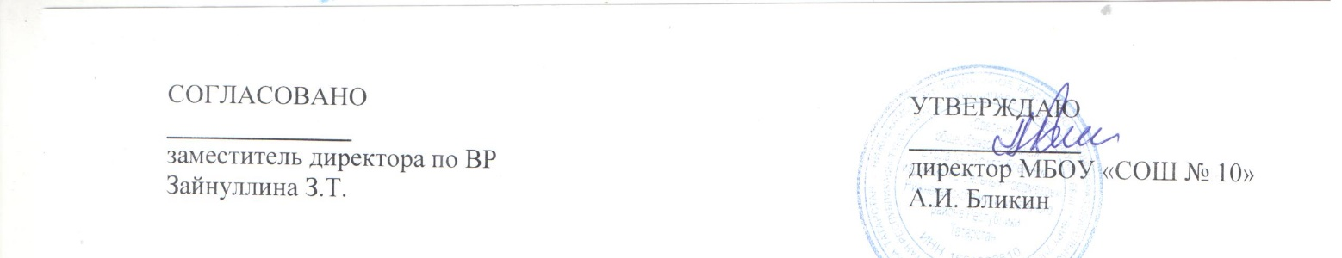

План работы МБОУ «СОШ № 10» НМР РТ

по работе с детьми из неблагополучных семей

на 2020-2021 учебный год

Наименование мероприятий | Сроки исполнения | Ответственные
1. Выявление детей из неблагополучных семей | В течение года | Администрация, классные руководители, социальный педагог, инспектор ПДН
2. Изучение причин социально-педагогической запущенности детей из неблагополучных семей | По мере выявления | Классный руководитель, психолог, социальный педагог
3. Ведение картотеки детей из неблагополучных семей | В течение года | Администрация, классный руководитель, социальный педагог,
4. Собеседование с классными руководителями 1–4 классов по профилактике правонарушений | 1 раз в полгода | Администрация
5. Разработка и распространение памяток поведения в семье среди подростков | Сентябрь – октябрь | Руководитель методического объединения, зам. директора по ВР
6. Заседания Совета по профилактике правонарушений. Обсуждение жизненных ситуаций детей из неблагополучных семей. Рекомендации родителям. | 1 раз в месяц | Администрация, инспектор ПДН, социальный педагог
7. Заседание малого педсовета с приглашением родителей педагогически запущенных детей из неблагополучных семей | 1 раз в четверть | Администрация, классные руководители, социальный педагог
8. Психологический тренинг "Толерантность" | 1 раз в неделю | Психологи школы и наркодиспансера
9. Рейды в неблагополучные семьи и семьи педагогически запущенных детей | По мере необходимости | Классные руководители, инспектор по работе с педагогически запущенными детьми
10. Изучение положения подростка в коллективе | По мере необходимости | Классные руководители, психолог
11. Консультации для детей и родителей | Систематически | Администрация, психолог, врач
12. Беседа с педагогически запущенными детьми и родителями по профилактике правонарушений | 1 раз в месяц | КОС, ОДН, администрация
13. Лекции для родителей и педагогически запущенных детей | Систематически | Администрация, Центр медико-психолого-педагогического сопровождения детей, психолог
14. Единый день отказа от курения | Ноябрь | Классные руководители, зам. директора по ВР
15. Единый день профилактики правонарушений | Декабрь | Администрация, классные руководители
16. Единый день борьбы с наркотиками "За здоровый быт и трезвые традиции" | Март | Администрация, классные руководители
17. Всемирный день здоровья | Апрель | Администрация, классные руководители

